Læreplaner og børnemiljø
Læreplanen er først og fremmest et dynamisk arbejdsredskab for personalet i Bamsehuset. Den er med til at sikre, at vi kommer ”hele vejen rundt om barnet”. Vi laver forskellige forløb året igennem, hvor der trækkes et eller flere læreplanstemaer ud, som vi så fokuserer på. Derudover er læreplanen lavet med udgangspunkt i, hvordan vi arbejder til dagligt her i vuggestuen. Vi bruger læreplanen til at reflektere over og evaluere den pædagogiske praksis. For jer forældre kan læreplanen være med til at give et indblik i jeres børns hverdag i vuggestuen.
I vuggestuen skal vi have øje for børnemiljøet. Børnemiljø handler om, hvordan børn trives med hinanden, de voksne og de aktuelle rammer inde og ude - de fysiske, psykiske og æstetiske forhold udgør børnemiljøet. Vuggestuens arbejde med børnemiljøet skal sikre et miljø, som fremmer børnenes trivsel, sundhed, udvikling og læring.
Vi er opmærksomme på børn med særlige behov. Vi iagttager børnene og sætter ekstra fokus på de områder, det enkelte barn har brug for særlig støtte/vejledning indenfor. For os er det vigtigt, at børn med særlige behov bliver inkluderet i fællesskabet, det skal være et miljø, hvor der er plads til forskelligheder. Vi vurderer, om vi har brug for at udarbejde udviklingsplaner til eget brug. Har vi brug for eksterne kompetencer, har vi flere samarbejdspartnere, bl.a. sundhedsplejerske, ergoterapeuter/fysioterapeuter, psykolog og talepædagog. Vi tager, som med alle børn, udgangspunkt i det udviklingstrin, hvor barnet er og hjælper det til at komme til nærmeste udviklingszone. Vi vægter et godt forældresamarbejde højt, hvor samarbejdet omkring barnet er i højsæde. Vi behandler alle børn ens ved at behandle dem forskelligt.

Dokumentation og evaluering
Vi bruger forskellige metoder til dokumentation af vores pædagogiske arbejde. Vi tager fotos og sender dem ud til forældrene via Kids Link. Vi laver plancher, så børnene selv kan se billeder af det, de har lavet og været med til. Billederne vises som dias på vores I-pad via Kids Link, her kan børnene stoppe op i løbet af dagen og se de seneste billeder rulle hen over skærmen. Vi nedskriver observationer til senere evaluerings brug. I enkelte forløb filmer vi. Vi skriver på tavlen eller på Kids Link, hvad vi har lavet den pågældende dag (dette er noget, vi arbejder på at blive bedre til). Vi dokumenterer ligeledes gennem børnenes egne produkter, som udstilles på stuen.
Vi evaluerer løbende vores læreplaner ud fra den pædagogiske praksis. Dette gør vi på personalemøder og i samråd med forældrebestyrelsen. Vi evaluerer skriftligt ved de forskellige forløb, vi laver i løbet af året og disse kan findes på vores hjemmeside efterfølgende. På personalemøder evaluerer vi det daglige pædagogiske arbejde og laver løbende justeringer af vores læreplan.

Alsidig personlig udvikling
Et hvert barn er helt unik. Børn udvikler sig i samspil med andre. De spejler sig i andre børn og voksne. Opnår succesoplevelser. Selvtillid og selvværd, empati, selvstændighed rummelighed
Vores mål er:
- At alle børn føler sig inkluderet i vuggestuens fællesskab
- At børnene udvikler sig til selvstændige individer med egne meninger, der har værdi.
- At børnene udvikler respekt for andres grænser og samtidig lære sine egne at kende.
- At børnene giver udtryk for behov og følelser.
- At børnene udvikler fantasi.
- At børnene motiveres til at blive selvhjulpne.

Vores børne- og læringsmiljø skal:
- Give børnene en oplevelse af, at det er et rart sted at være.
- Udfordrer børnenes nysgerrighed, fantasi og give lyst til at udvikle sig.
- Give børnene tryghed ved at have en genkendelig og struktureret hverdag.
- Være anerkendende, hvor der gives plads til forskelligheder og tages udgangspunkt i individuelle behov i et inkluderende miljø.

Vi voksne skal:
- Være nærværende og skabe tryghed og tillid og anerkende børns forskelligheder.
- Turde vise at vi er nysgerrige og fantasifulde og hjælpe børnene med at fantasere.
- Have et godt personalesamarbejde og have et fælles ansvar for børnenes trivsel.
- Have et godt forældresamarbejde, der bygger på gensidig tillid.
- Være observerende overfor alle børn og på personalemøder diskutere børnenes trivsel og udvikling. Dette dokumenteres i redskabet ”Alle med” til forældresamtalerne.
- Give børnene mulighed for selv at handle ved at forholde os afventende og observerende, samtidig med at være vejledende og guidende voksne.

Vi ser tegn på læring når børnene:
- tør fortælle, vise noget eller deltage i aktivitet med andre
- viser interesse for andre børns leg og imiterer hinanden
- leger fantasilege.
- viser glæde og udtrykker behov og ønsker i en social aktivitet med andre børn og voksne og viser begyndende forståelse for de sociale spilleregler
- prøver udfordringer af, de ikke turde give sig i kast med tidligere.
- selv kan

Hvornår har vi ekstra opmærksomhed på børnenes personlige udvikling:
- Vinkevinduet. Når barnet skal sige farvel.
- Spisning. Når barnet selv kan vælge og selv kan spise.
- Puslebordet og toilet. Nærvær til det enkelte barn.
- Samlinger. Være en del af fællesskabet.
- Aktiviteter. Det at se sit færdige produkt udstillet på stuen.
- Barnevogn og soverum. Finde ro i sig selv.
- Garderoben. Selvhjulpenhed
- Leg. Fantasi og lade som om lege.

Børn med særlige behov:

- Vi giver børnene tæt voksenkontakt, nærvær og sørger for at have meget opmærksomhed på deres trivsel.
- Vi viser at vi tror på dem og på den måde hjælper vi dem på vej til, at udvikle deres selvværd.
- Vi støtter dem i at være en del af fællesskabet.
- Vi er i tæt dialog med forældrene omkring børnenes trivsel i vuggestuen.

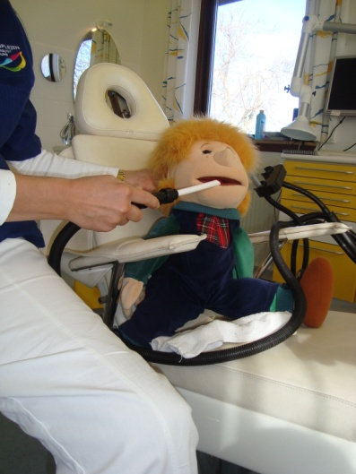

Sociale kompetencer
Det er vigtigt, at børn støttes i at danne venskaber og lærer, hvordan man kommer med i og er en del af en gruppe. Det er i fællesskabet med andre, børnene oplever styrke og betydning og det er her, der er adgang til at give og opnå anerkendelse.
Vores mål er:
- At børnene udvikler sig til trygge og selvstændige børn, der danner venskaber og er aktive deltagere i et fællesskab.
- At børnene udvikler empati og kan føle omsorg overfor hinanden.
- At børnene lærer sociale spilleregler.
Vores børne- og læringsmiljø skal:
- Give mulighed for leg eller aktiviteter i små grupper, hvor børnene er trygge og har interesse for de andre børn.
- Give mulighed for at børnene kan finde sammen med børn, de har det godt sammen med.
- Vores ude- og indemiljø skal ligge op til aktiviteter og lege, man kan være flere børn til.

Vi voksne skal:
- Være gode rollemodeller og vise at vi voksne kan lide at være i vuggestuen sammen med børnene og hinanden.
- Være anerkendende overfor, at alle børn har noget at byde ind med i det sociale fællesskab. Relationen er de voksnes ansvar.
- Understøtte opmærksomheden på det enkelte barn i samspil med andre børn f.eks. ”se hvad Mette gør”.
- Opfordre til at børnene hjælper hinanden.
- Hjælpe børnene igennem konflikter ved at guide og støtte dem.
- Give børnene mulighed for medbestemmelse og selvbestemmelse.

Vi ser tegn på læring når børnene:

- er glade for, at komme i vuggestue og viser tegn på, at de trives sammen med de andre børn.
- Finder nye venskaber.
- føler omsorg for hinanden og viser det ved kærtegn, hjælpsomhed o.lign
- Er opmærksomme på hinanden og viser lyst og interesse for fællesskabet.
- Får en begyndende anerkendende tilgang til andre.
- Deltager aktivt i de forskellige aktiviteter.

Hvornår har vi ekstra opmærksomhed på børnenes sociale kompetencer:

- Samling. Følelse af fællesskab.
- Sangkasse og sprogposer. Turtagning
- Ture ud af huset Oplevelser sammen.
- Garderoben. Hjælpe hinanden
- Leg. Indgå i relationer med hinanden

Børn med særlige behov:

- Vi imødekommer og anerkender børnenes særlige behov og fremhæver de gode egenskaber, som barnet har, overfor de andre børn.
- Vi hjælper med, at skabe gode relationer til de andre børn i vuggestuen og være en del af fællesskabet.
- Vi hjælper børnene med at gøre sig forståelige, især i konflikt situationer, ved at sætte ord på deres følelser og lære dem stoptegnet.

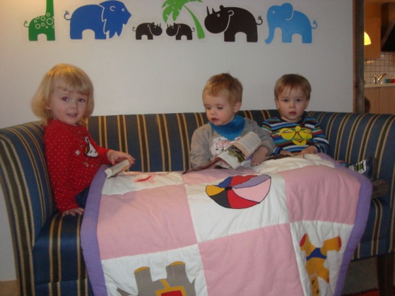

Sproglig udvikling

Sproglige færdigheder er en indgangsdør til verden – en mulighed for at høste viden og erfaringer. Det er derfor vigtigt at støtte børnene i at sætte ord og begreber på de oplevelser, de har i dagligdagen.

Vores mål er:
- At udvikle barnets sproglige kompetencer
- At børnene får et nuanceret ordforråd.
- At børnene får kendskab til farver, symboler og begreber.
- At børnene kan bruge deres sprog til, at være i socialt samvær med andre børn og voksne.

Vores børne- og læringsmiljø skal:
- Give børnene mulighed for at få ro til, at udvikle deres sprog, ved at dele dem i små grupper.
- Være stimulerende, med billeder på væggene der indbyder til samtale, legetøj der inspirerer til snak, puslespil med gode billeder og gode enkle bøger,
- Indeholde sang og musik der lærer børnene rytme i sproget.

Vi voksne skal:
- Italesætte hvad vi gør, så børnene lærer begreberne.
- Med mimik og kropssprog vise at vi vil børnene, når de henvender sig og at vi gerne vil forstå dem.
- Gentage hvad børnene siger, for at de hører ordene tydeligt og for at anerkende dem for, at bruge sproget.
- Være opmærksom på børns suttebrug.
- være gode rollemodeller og indleve os i sang, fortælling med dialogisk læsning og fagter
- forbinde barnets oplevelser og handlinger ved at sætte ord på det, der sker omkring barnet.
- Invitere til samtale og styrke børnenes fortælleglæde. Dette ved at lytte og spørge ind til børnenes fortællinger, så som hvad de har lavet i weekenden, hvem der henter dem og hvad de har lavet ude på legepladsen osv.
- Være aktiv deltagende i aktiviteter der styrker sproget. Sprogposer, sangkassen, mundmotoriske øvelser, puslespil, bøger, Ipad.
Vi ser tegn på læring når børnene:
- får et mere nuanceret sprog og kan give udtryk for, hvad det vil, og hvad det føler.
- bruger sproget ved sang, i kontakt med andre børn og voksne og i lege.
- Når børnene viser glæde ved, at kunne gøre sig forståelig.

Hvornår har vi ekstra opmærksomhed på børnenes sproglige udvikling:
- Spisning. Begreber om måltidet.
- Samling. Begreber vises visuelt ved billeder og fagter gennem Sangkassen og sprogposer.
- Puslebordet. Sprogligt nærvær.
- Garderoben. Begreber vises visuelt ved piktogrammer
- Leg. Sproget er middel til at kommunikere og forhandle lege med.
- Ved Sprogposer, sangkassen, mundmotoriske øvelser, puslespil, bøger, Ipad.
Børn med særlige behov:

- Vi giver særlig opmærksomhed overfor det enkelte barns lyst og nysgerrighed til, at bruge og udvikle sproget.
- For at skabe den ro, de har brug for, har vi en fast struktur på dagen, der er genkendelig for dem, så de kan bruge deres ressourcer på at udvikle sproget.
- Vi hjælper børnene med at gøre sig forståelige ved at sætte ord på deres følelser og lære dem stoptegnet.
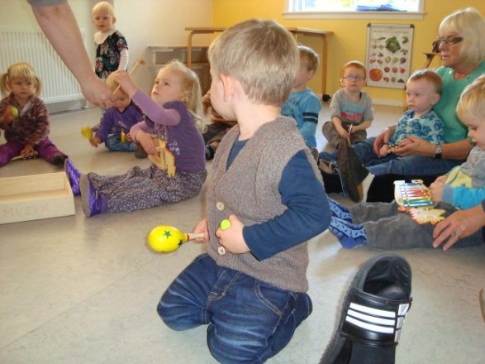

Krop og bevægelse

Kropslighed er en del af det at være til stede i verden sammen med andre. Ved aktivt at udforske kroppens muligheder og begrænsninger udvikles børnenes færdigheder og vaner. De får erfaringer i, hvad det betyder at koble f.eks. det talte sprog og kropssproget.

Vores mål er:
- At børnene skal have muligheden for at opleve glæden ved deres egen krop og ved at være i bevægelse
- At børnene styrkes motorisk.
- At børnene lærer at blive selvhjulpne.
Vores børne- og læringsmiljø skal:
- I indemiljøet rumme mulighed for bevægelse. Vores møbler er flytbare og vi kan skabe god gulvplads, hvor børnene kan udfolde sig. Vi har et rum, med madrasser og motoriske redskaber, hvor en mindre gruppe børn har rig mulighed for bevægelse.
- I udemiljøet indbyde til spændende motoriske udfordringer, som børnene udvikler sig ved. Aktiviteter og legeredskaber som børnene bliver nysgerrige på og derved øver sig på dag efter dag. Vi har et legetårn med rutchebane, hvor der er udfordringer i at kunne komme op og ned. Legeredskaber, hvor man kan hoppe ned fra igen og igen. En bakke man kan trille ned af.
- Give mulighed for ture ud af huset, hvor kroppen bliver udfordret ved at boltre sig i forskelligt terræn.
- Give børnene mulighed for at udvikle sig finmotorisk, der udfordrer børnene med at spise selv, lave puslespil, lave kreative ting.

Vi voksne skal:
- være nærværende, anerkendende og være gode rollemodeller, ved at vise glæde ved at bevæge sig.
- Være bevidste om, at børnene hver dag skal have mulighed for at røre sig og bevæge sig frit.
- bruge musik/sanglege til at stimulere børnenes bevægelser (hoppe, danse, løbe, liste osv.)
- Tilbyde aktiviteter der styrker finmotorikken – Ex. at tegne, selv tage pålæg på maden, spise med ske og gaffel, bøtter med skruelåg, lege med puslespil, magneter og legoklodser.
- Styrke børnene i at blive selvhjulpne: kravle op på stole og på puslebordet, øve sig i at tage tøj af og på, spise selv, være med til oprydning.
- Vise børnene, hvilke muligheder vores børne- og læringsmiljø kan tilbyde. Vi skal gøre dem trygge og fortrolige ved de forskellige legeredskaber.
Vi ser tegn på læring når børnene:
- At det enkelte barn har lyst til at bruge kroppen og udfordre sig selv.
- ved gentagende aktiviteter udvikler sig og lærer at kravle, rejse sig, gå, hoppe osv.
- viser interesse for at være selvhjulpne ved af og påklædning, hælde mad og drikke op selv, rydde op osv.

Hvornår har vi ekstra opmærksomhed på krop og bevægelse:
- Spisning. Børnene kravler selv op og ned af stolen. Spiser selv.
- Samling. Fagter gennem Sangkassen og sprogposer.
- Puslebordet. Kravle op og ned af puslebordet og hjælpe til med at løfte numsen.
- Garderoben. Blive selvhjulpen ved at hjælpe til med at tage tøj af og på.
- Barnevogn. Børnene går selv ud til vognene og kravler op af stigen.
- Leg. Aktiviteter, der forudsætter at kroppen bliver brugt.
- Ture ud af huset. Ved bevægelse i forskelligt terræn udvikler børnenes muskler og skærper deres sanser.

Børn med særlige behov:

- Vi er opmærksomme på at finde spændende aktiviteter og rum der motiverer til træning af motoriske færdigheder. Det skal være sjovt at bevæge sig.
- vi er opmærksomme på og sætte os ind i, hvilke læringsmiljø det enkelte barn trives med.

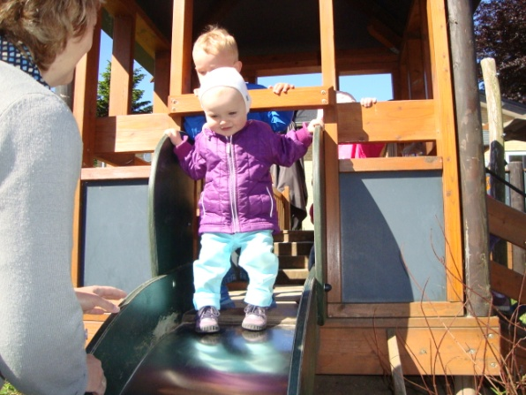

Naturen og naturfænomener
Når børn har mulighed for at være i, sanse og opleve naturen på alle årstider, i forskelligt vejr og landskaber, styrkes også deres sanseapparat og deres motoriske udfoldelse. Naturen er en enestående legeplads for både sind og krop. Når børn leger i naturen, får fantasien og samværet med andre spillerum, og børnene udfordres på mange planer både kropsligt og mentalt.
Vores mål er:
- At børnene udvikler respekt, forståelse og glæde ved naturen
- At børnene får kendskab til dyr og insekter
- At børnene danner sig forskellige erfaringer med naturen, miljø og naturfænomener.
- At visualisere overfor børnene, at der er skift i årstiderne.
- At skabe og bevare traditioner med udgangspunkt i naturens og årets gang.
- At børnene får mulighed for at røre rent fysisk ved naturens materialer og lære børnene at bruge naturens materialer.
- At øge nysgerrigheden og give grobund for naturkloge børn.
- At give børnene mulighed for at boltre sig i forskelligt terræn, både på Bamsehusets legeplads, men også i skov og ved strand.
Vores børne- og læringsmiljø skal:
- Være spændende så børnene får lyst til, at røre, kigge og undersøge tingene i naturen.
- Rumme mange forskellige sanseoplevelser med naturen.
- Give mulighed for at trække naturting med ind. Juletræ, sne, blade, grene, kastanjer, sand.
- Give mulighed for at være på legepladsen og i nærmiljøet hele året og i al slags vejr.
Vi voksne skal:
- Være vidende og medlevende og vise børnene eksperimenter og give dem erfaringer.
- Tage børnene med i skov og på strand for at hente materialer til kreative aktiviteter.
- Give børnene sanseoplevelser i naturen – mærke regn, blæst, sol, sne og røre ved forskellige ting/naturlige materialer.
- Visualisere årets gang og hvilken vejrtype der er ”i dag”
- Give børnene tid til at fordybe sig i en bunke blade, en snegl, mariehøns o. lign.
- Tilrettelægge ture med øje for, hvilken aldersgruppe børn vi har med og hvilket naturmiljø børnene har det godt i.

Vi ser tegn på læring når børnene:
- Er glade og nyder at være i naturen.
- Er motiverede og har lyst til aktiviteterne.
- Opbygger en fortrolighed for/med at opholde sig i naturen. Det være sig i forskelligt vejr, terræn, kryb og kravl.
- Viser respekt og fortrolighed for både dyr og planter.
- Selv begynder at udforske naturen. Evt. kommer og viser os ting de har fundet.
Hvornår har vi ekstra opmærksomhed på natur og naturfænomener:
- Spisning. Hvor kommer maden fra?
- Samling. Vejrsymboler
- Garderoben. Piktogrammer med hvilket tøj vi skal have på til vejret udenfor.
- Leg/aktiviteter/ture ud af huset. Forår: naturen vågner, affald, vi sår og det spirer, anemone tur. Sommer: tur til strand og dyrefarm, vandpjaskeri, insekter, Sankt Hans. Efterår: høst, blade/kastanjer, halloween, edderkoppespind, skovtur. Vinter: juletræ, dekorationer, sne, ispynt, fuglemad,

Børn med særlige behov:

- Vi er opmærksomme på at der i naturen gives plads til at kunne være meget aktiv for de udadreagerende børn. Der er frihed til at kunne følge egen lyst og nysgerrighed.
- Ved disse er børn er vi ekstra opmærksomme på, at de kan få brugt deres sanser i naturen, da denne er fyldt med gode stimuli, men at det er indenfor deres nærmeste udviklingszone.

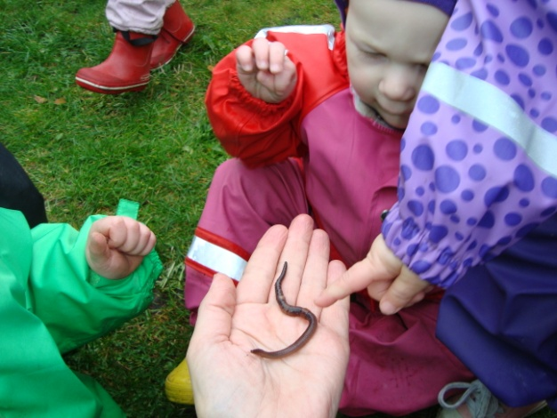

Kulturelle udtryksformer og værdier
Kultur er udtryk for menneskers forståelse af og tilgang til verden. Det er gennem mødet med andre og det anderledes, vi definerer vores eget kulturelle ståsted og genkender vores egne kulturelle rødder. Børn har et klart blik for kulturelle udtryksformer. Jo mere varieret børn får lov at udfolde sig og jo flere forskellige kulturelle oplevelser de møder, jo mere bredspektret bliver også deres opfattelse af såvel verden, andre mennesker, som deres egne muligheder og potentialer.

Vores mål er:
- At præsentere og udvikle børnenes kendskab til forskellige udtryksformer.
- At børnene får kendskab til danske traditioner med respekt for andre kulturer
- At vi sammen skaber vores egne traditioner i vuggestuen
- At børnene accepterer og respekterer forskelligheder hos mennesker
- At dyrke fællesskabet og give andre
- plads

Vores børne- og læringsmiljø skal:
- Give børnene forskellige kulturelle oplevelser.
- Tilbyde kreative pædagogiske aktiviteter, hvor børnene får mulighed for, at skabe og udtrykke sig.
- Kendetegnes af gode traditioner.
- Tilbyde at fejre børnenes fødselsdage med sang og fælles hygge.
- Anerkende forskelligheder hos mennesker

Vi voksne skal:
- Være gode rollemodeller, imødekommende og vise forståelse
- Introducere børnene for forskellige udtryksformer
- Give børnene kulturelle oplevelser
- Opretholde traditioner som jul, påske, fastelavn, Sankt hans, halloween osv.
- Besøge plejehjemmet Solbakken, hvor vi synger for og sammen med de ældre.
- Se alle børn som unikke væsener med forskellige baggrunde.

Vi ser tegn på læring når børnene:
- At børnene selv tager initiativ til at udtrykke sig på forskellige måder, måske med lidt hjælp fra en voksen.
- Børnene viser glæde og genkendelighed ved afholdelse af vores traditioner og pædagogiske aktiviteter.

Hvornår har vi ekstra opmærksomhed på kulturelle udtryksformer og værdier:
- Samling. Fødselsdage, sangkasse og sprogpose.
- Højt læsning.
- Ipad. Redskab til formidling.
- Aktiviteter. Fastelavn - udklædning, påskeskattejagt, Sankt hans heks, halloween græskar, julegudstjeneste
- Ture ud af huset. Besøg på plejehjemmet, bondegårds tur, maskinstation, kirke.

Børn med særlige behov:

- Vi er opmærksomme på at der kan være behov for at behandle børnene forskelligt for at behandle dem ens. Især på ture ud af huset.
- Vi er anerkendende overfor at børn oplever 2 forskellige miljøer - hjemme og i daginstitutionen.

